# **Introdução**

Esse trabalho tem a finalidade de desenvolver um sistema simples de divulgação e consulta de eventos da UFMG. Isso funciona em duas vertentes. A primeira por meio de um divulgador que pode adicionar e visualizar eventos que estão armazenados no programa. A outra por intermédio de um usuário que pode visualizar os eventos que foram registrados no programa. Esse sistema foi produzido usando C++ 11.

# **Implementação**

O programa é composto pelas seguintes classes: Departamento, Evento, GerenciadorDivuldador, GerenciadorUsuário e uma classe abstrata Pesquisa. Além disso, contém dois arquivos txt.: “ eventos.txt” para armazenar os eventos que são criados no programa e “departamentos.txt” para armazenar os nome de todos os departamentos que a UFMG possuí. O programa está funcionando em uma versão simplificada, uma vez que a construção do código se iniciou de forma tardia.

# **Funcionamento do programa.**

O programa funciona de maneira intuitiva, pois em todas as etapas da execução existe um menu indicando opções para os usuários e divulgadores, como o mostrado na imagem:

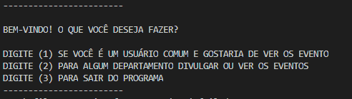

Basta ir seguindo as opções para chegar nas funcionalidades desejadas.

# **Anexos**

Listagem de arquivos:

* bin/main
* build/gerenciadorUsuario.o
* build/gerenciadorDivulgador.o
* build/eventos.o
* build/pesquisa.o
* build/departamento.o
* include/gerenciadorUsuario.h
* include/gerenciadorDivulgador.h
* include/pesquisa.h
* include/departamento.h
* include/eventos.h
* program/main.cpp
* program/gerenciadorUsuario.cpp
* src/gerenciadorDivulgador.cpp
* src/pesquisa,cpp
* src/eventos.cpp
* Makefile
* README.md
* eventos.txt
* departamentos.txt

# **Como compilar**

O programa é compilado a partir do Makefile com a seguinte sequência de comandos:

Compilar:

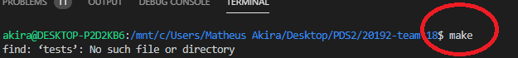

Compilar e executar:

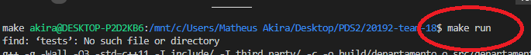

Desfazer compilações anteriores



# **Considerações finais**

A versão atual desse trabalho ainda não é a definitiva. Devido a aproximação do prazo para terminar o semestre e a iniciação tardia da implementação do sistema, o código apresentado é uma versão bem simplificada da ideia. No entanto, mesmo o sistema atual estando em uma versão simplificada foi possível explorar os conceitos abordados na disciplina PDS2 e adquirir conhecimentos na utilização da plataforma GITHUB.